Graphen: Dijkstras Algorithmus

Portfolioprüfung Algorithmen und Datenstrukturen

André-Anan Gilbert und Valentin Moritz Müller

**Verfasser:** André-Anan Gilbert, Valentin Müller

**Matrikelnummer:** 3465546, 4616334

**Firma:** SAP SE

**Kurs:** WWI 20 DSB

**Fach:** Algorithmen und Datenstrukturen

**Dozent:** Volker Harms

**Inhaltsverzeichnis**

Ehrenwörtliche Erklärung iii

Abbildungsverzeichnis iv

Quelltextverzeichnis iv

1 Einleitung 1

2 Graphen 1

2.1 Ungerichtete Graphen 1

2.2 Gerichtete Graphen 2

2.3 Gewichtete Graphen 2

3 Beschreibung des Dijkstra-Algorithmus 3

3.1 Problemstellung und Voraussetzungen 3

3.2 Beschreibung des Dijkstra-Algorithmus 3

3.3 Lazy-Implementierung des Dijkstra-Algorithmus 4

3.4 Eager-Implementierung des Dijkstra-Algorithmus 5

3.5 Weitere Optimierungsmöglichkeiten 6

4 A* Search Algorithm 6

5. Visualisierung der Algorithmen 8

6. Anwendungsmöglichkeiten 9

Literaturverzeichnis 11

# Ehrenwörtliche Erklärung

Wir versichern hiermit, dass wir die vorliegende Arbeit mit dem Titel Graphen: Dijkstra-Algorithmus selbstständig verfasst und keine anderen als die angegebenen Quellen und Hilfsmittel benutzt haben.

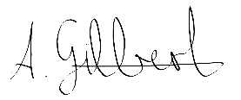 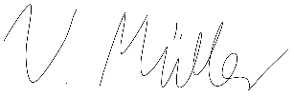

_______________________________ _______________________________

28.06.2021, André-Anan Gilbert 28.06.2021, Valentin Müller

# Abbildungsverzeichnis

Abbildung 1: Ungerichteter Graph 1

Abbildung 2: Gerichteter Graph 2

Abbildung 3: Gewichteter Graph 2

Abbildung 4: Darstellung der Vorteile von A* Search gegenüber Dijkstra 7

Abbildung 5: Darstellung der Heuristiken für den A* Search-Algorithmus 8

Abbildung 6: Visualisierung des Dijkstra-Algorithmus im Visualizer 9

# Quelltextverzeichnis

Quellcodeauszug 1: Lazy-Implementierung des Dijkstra-Algorithmus 4

Quellcodeauszug 2: Eager-Implementierung des Dijkstra-Algorithmus 5

# 1 Einleitung

Der niederländische Informatiker Edsger W. Dijkstra lebte vom 11.05.1930 bis zum 06.08.2002 und zählt bis heute zu den einflussreichsten Wissenschaftlern der damals noch relativ neuen Disziplin. Obwohl er als Pionier der Informatik über viele Jahre fundamentale Beiträge zu verschiedenen Teilbereichen lieferte, ist eine seiner bekanntesten Kreationen der nach ihm benannte Algorithmus zur Lösung des kürzester-Pfad-Problems, den er laut eigener Aussage 1956 in etwa 20 Minuten in einer Pause vom Shopping mit seiner Verlobten in einem Café entwickelte und erst drei Jahre später veröffentlichte (vgl. Frana, 2010).

Das Problem des kürzesten Pfades ist eines der wichtigsten Probleme in der Graphentheorie und findet Anwendung bei vielen praktischen Problemen, auf die in Kapitel 6 ausführlicher eingegangen wird.

# 2 Graphen

## 2.1 Ungerichtete Graphen

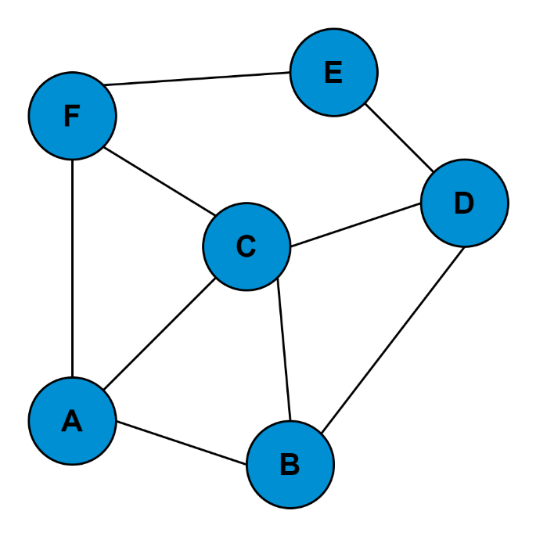Abbildung 1: Ungerichteter Graph

In einem ungerichteten Graphen haben die Kanten keine Orientierung oder Richtung. Dies bedeutet, dass die Kante (u, v) identisch ist mit der Kante (v, u) (vgl. Cormen et al. 2013: 1179). In einem derartigen Graphen könnten Knoten beispielsweise Städte darstellen und jede Kante eine bidirektionale Straße repräsentieren.

## 2.2 Gerichtete Graphen

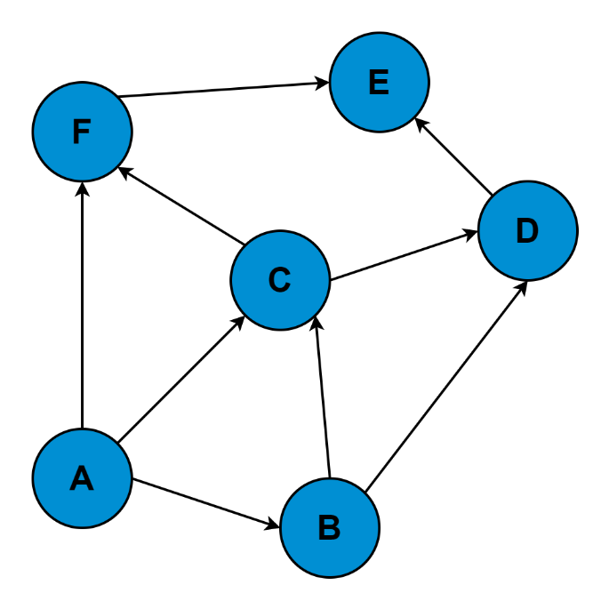

Abbildung 2: Gerichteter Graph

Im Gegensatz zum ungerichteten Graphen haben alle Kanten in einem gerichteten Graph eine Orientierung oder Richtung. Deshalb beschreibt eine Kante (u, v) den Weg von dem Knoten u zum Knoten v (vgl. Cormen et al. 2013: 1179). In einem solchen Graphen könnten die Knoten Prozesse in einem System darstellen, während die Kanten Abhängigkeiten oder die Zugriffe der Prozesse aufeinander repräsentieren könnten.

## 2.3 Gewichtete Graphen

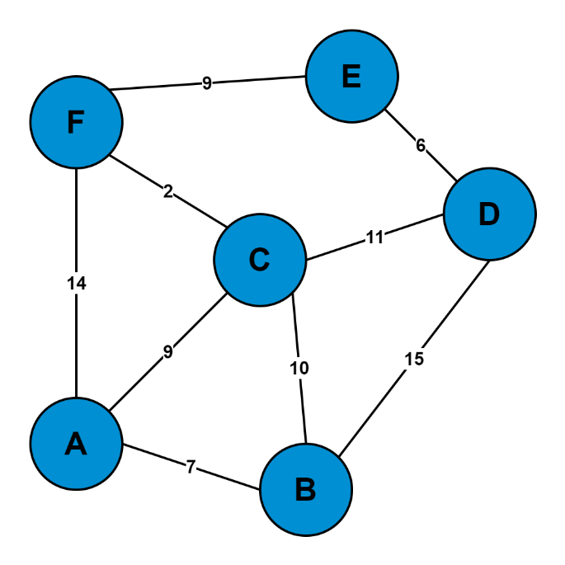

Abbildung 3: Gewichteter Graph

In einem gewichteten Graph enthalten die Kanten einen beliebigen Wert wie z.B. Kosten, eine Entfernung oder eine Menge. Dieser Wert wird als Gewicht der Kante bezeichnet. Gewichtete Kanten werden als Triplet (u, v, w) dargestellt und können in gerichteten oder ungerichteten Graphen vorkommen (vgl. Cormen et al. 2013: 655).

# 3 Beschreibung des Dijkstra-Algorithmus

## 3.1 Problemstellung und Voraussetzungen

Der Dijkstra-Algorithmus wird verwendet, um das Problem des kürzesten Pfades auf einem gewichteten Graphen zu lösen. Das Gesamtgewicht eines Pfades ergibt sich aus der Summe der Gewichte aller Kanten entlang des Pfades. Theoretisch ließe sich dies zwar umsetzen, indem einfach alle Pfade berechnet und denjenigen mit den geringsten Pfadkosten bzw. dem geringsten Gewicht ausgewählt werden, aufgrund der sehr hohen Anzahl und Einbeziehung vieler Pfade, deren Betrachtung nicht zielführend ist, da sie beispielsweise unnötige Umwege machen oder zyklische Segmente enthalten, sind dafür in der Praxis allerdings effizientere Algorithmen notwendig (vgl. Cormen et al. 2013: 655).

Eine Sonderform und Vereinfachung des kürzeste-Pfade-Problems stellt das kürzeste-Pfade-Problem mit Startknoten dar, zu dessen Lösung der Dijkstra-Algorithmus verwendet werden kann. Bei diesem Problem kann sowohl der kürzeste Pfad zu einem bestimmten Zielknoten, als auch der kürzeste Pfad zu jedem Knoten berechnet werden. Dabei beruhen Algorithmen, die zur Lösung dieses Problems verwendet werden, üblicherweise auf der Eigenschaft, dass ein kürzester Pfad zwischen zwei nicht benachbarten Knoten auch weitere kürzeste Pfade enthält. Diese Eigenschaft bezeichnet man als optimale-Teilstruktur-Eigenschaft, und sie stellt eine wichtige Voraussetzung für die Anwendbarkeit von Greedy-Algorithmen, zu denen auch Dijkstras Algorithmus zählt, dar (vgl. Cormen et al. 2013: 656-657 & 672).

Der Dijkstra-Algorithmus setzt weiterhin voraus, dass alle Gewichte des zu untersuchenden Graphen nicht negativ sind (vgl. Cormen et al. 2013: 670)., da dies sonst zu zyklischen Pfaden führen könnte (vgl. Cormen et al. 2013: 657). Ob der Graph gerichtet oder ungerichtet ist spielt für die Anwendbarkeit von Dijkstras Algorithmus hingegen keine Rolle.

## 3.2 Beschreibung des Dijkstra-Algorithmus

Dijkstras Algorithmus nimmt zunächst unendliche Kosten zu allen Knoten außer dem Startknoten an, dieser bekommt Kosten von null zugewiesen und wird als aktuell aktiver Knoten gesetzt. Ausgehend vom aktiven Knoten werden anschließend die vorhandenen Kosten aller benachbarten Knoten (zu denen eine Kante führt) mit der Summe aus den dem aktiven Knoten zugewiesenen Kosten und den Kosten der Kante, die den aktiven mit dem benachbarten Knoten verbindet, verglichen. Dem benachbarten Knoten wird nun der geringere der beiden Werte als neue Kosten zugewiesen. Sind alle benachbarten Knoten auf diese Art abgehandelt, so wird der der aktuelle Knoten als besucht markiert sowie der unbesuchte Knoten, dem aktuell die geringsten Kosten zugewiesen sind, als aktiver Knoten gesetzt und das Vorgehen wiederholt (vgl. Cormen et al. 2013: 671 f.; Zhan et al. 2009).

Falls alle Knoten besucht wurden oder die geringsten Kosten zu einem unbesuchten Knoten unendlich sind (dies bedeutet, dass kein Pfad vom Startknoten zu diesem Knoten existiert), ist Dijkstras Algorithmus beendet (vgl. Fiset 2019).

Ist alternativ nur ein bestimmter Knoten als Zielknoten bekannt und ein Pfad ist nur zu diesem gewünscht, so kann der Dijkstra-Algorithmus bereits beendet werden, sobald dieser als aktiver Knoten gesetzt wird, da zu diesem Zeitpunkt bereits der kürzeste Pfad zum Zielknoten gefunden wurde. Dies wird als Early Stopping bezeichnet und stellt eine Optimierung des Algorithmus dar, da so in vielen Fällen deutlich weniger Knoten besucht und Pfade überprüft werden müssen (vgl. Fiset 2019).

In Kapitel 3.1 wurde Dijkstras Algorithmus als zu den Greedy-Algorithmen gehörig klassifiziert. Hierbei ist anzumerken, dass, obwohl Greedy-Strategien allgemein nicht immer auch zu optimalen Ergebnissen führen, der Dijkstra-Algorithmus stets korrekt ist, also tatsächlich die kostengünstigsten Pfade berechnet (vgl. Cormen et al. 2013: 672 f.).

## 3.3 Lazy-Implementierung des Dijkstra-Algorithmus

In seiner einfachsten Form, in der die Knoten in einer Liste gespeichert sind und keine explizite Prioritätswarteschlange (Priority Queue) implementiert wird, besitzt Dijkstras Algorithmus eine zeitliche Komplexität von

(vgl. Cormen et al. 2013: 674).

Mit einer Priority Queue verbessert sich die Zeitkomplexität auf

(vgl. Cormen et al. 2013: 674).

Bei diesen und allen folgenden Komplexitätsangaben bezeichnet V die Anzahl der Knoten (engl. Vertices) und E die Anzahl der Kanten (engl. Edges). In Quellcodeauszug 2 ist zu sehen, wie Dijkstras Algorithmus mit einer einfachen Priority Queue implementiert werden kann.

function dijkstra_lazy(graph, n, start, destination):

visited = [false, false, …, false] # size n

prev = [null, null, …, null] # size n

costs = [∞, ∞, …, ∞, ∞] # size n

costs[start] = 0

pq = empty priority queue

pq.insert((start, 0))

while pq.size() != 0:

current, min_value = pq.poll()

visited[current] = true

for edge in graph[current]:

if visited[edge.destination]: continue

new_cost = costs[current] + edge.cost

if new_cost < costs[edge.destination]:

prev[edge.destination] = current

distance[edge.destination] = new_cost

pq.insert((edge.destination, new_cost))

if current == destination:

return distance[destination]

return ∞

Quellcodeauszug 1: Lazy-Implementierung des Dijkstra-Algorithmus

Der Algorithmus kann in diesem Fall dazu führen, dass Duplikate in der Priority Queue landen. Wird daraufhin ein Knoten als aktiv gesetzt, bei dem die aktuell bekannten Kosten geringer als die aus der Queue erhaltenen kosten sind, wird dieser ignoriert. Dies wird als Lazy Deleting bezeichnet und ist der Grund dafür, dass diese Implementierung Lazy-Implementierung genannt wird (vgl. Fiset 2019).

## 3.4 Eager-Implementierung des Dijkstra-Algorithmus

Die Eager-Implementierung von Dijkstras Algorithmus ist der Lazy-Implementierung sehr ähnlich, der wichtigste Unterschied besteht darin, dass statt einer normalen eine indizierte Priority Queue eingesetzt wird. Dies verhindert, dass einzelne Knoten mehrfach eingefügt werden, in der indizierten Queue werden stattdessen die Kosten vorhandener Knoten aktualisiert, wenn ein Pfad mit geringeren Kosten gefunden wird. Dieses Verfahren wird als Decrease Key bezeichnet. Decrease-Key-Operationen sind kostengünstiger als das Entfernen von Elementen aus einer indizierten Priority Queue oder einem Heap und somit für eine effiziente Implementierung zu bevorzugen. Die Eager-Implementierung ist besonders bei dicht besetzten Graphen von Vorteil, entspricht hinsichtlich der Zeitkomplexität allerdings der Lazy-Implementierung, da bei der Komplexität immer der ungünstigste Fall betrachtet wird (vgl. Fiset 2019).

In Quellcodeauszug 2 ist die Eager-Implementierung von Dijkstras Algorithmus in Form von Pseudocode dargestellt.

function dijkstra_eager(graph, n, start, destination):

visited = [false, false, …, false] # size n

prev = [null, null, …, null] # size n

costs = [∞, ∞, …, ∞, ∞] # size n

costs[start] = 0

ipq = empty indexed priority queue

ipq.insert((start, 0))

while pq.size() != 0:

current, min_value = ipq.poll()

visited[current] = true

for edge in graph[current]:

if visited[edge.destination]: continue

new_cost = costs[current] + edge.cost

if new_cost < costs[edge.destination]:

prev[edge.destination] = current

distance[edge.destination] = new_cost

if edge.destination not in ipq:

ipq.insert(edge.destination, new_cost)

else:

ipq.descrease_key(edge.destination, new_cost)

if current == destination:

return distance[destination]

return ∞

Quellcodeauszug 2: Eager-Implementierung des Dijkstra-Algorithmus

## 3.5 Weitere Optimierungsmöglichkeiten

Neben dem bereits erwähnten Early Stopping bei bekanntem Zielknoten und der Eager-Implementierung existieren weitere Optimierungsmöglichkeiten für den Dijkstra-Algorithmus. Im Allgemeinen, insbesondere aber auf dichten Graphen, überwiegt die Anzahl der Updates wie Decrease-Key gegenüber der Anzahl der Removals, beispielsweise Dequeue bzw. Poll-Operationen. Durch einen Binary oder D-ary Heap, wobei D die Anzahl der Kinder pro Knoten bezeichnet und sich aus dem Quotienten von Kanten und Knoten im Graphen errechnet, können Decrease-Key-Operationen auf Kosten ineffizienterer Removal-Operationen beschleunigt werden, was durch das Überwiegen der Update-Operationen jedoch insgesamt die Laufzeit beziehungsweise Kosten des Algorithmus verbessert (vgl. Fiset 2019).

Der Binary Heap besitzt eine Zeitkomplexität von

(vgl. Cormen et al. 2013: 674)., der D-ary Heap sogar von

sofern alle Knoten vom Startknoten erreichbar sind (vgl. Fiset 2019).

Für eine optimale Implementierung von Dijkstras Algorithmus kann durch Verwendung eines Fibonacci-Heaps eine Zeitkomplexität von

erreicht werden (vgl. Cormen et al. 2013: 674).

Da die in Python integrierte Binary Heap weder über Constant Lookup noch über eine Decrease-Key-Operation verfügt und diese selbst implementiert werden mussten, erreicht die umgesetzte Eager-Implementierung mit Binary Heap nicht die optimale Zeitkomplexität für diesen Fall. Durch den manuellen Lookup mithilfe einer Iteration über im Heap befindliche Knoten findet der Lookup in linearer statt konstanter Zeit statt, was wiederum die Zeitkomplexität einer einzelnen Decrease-Key-Operation bei Graphen mit vielen Knoten erhöht.

# 4 A* Search Algorithm

Ein bekanntes Problem des Dijkstra-Algorithmus ist, dass Dijkstra immer die vielversprechendsten Kanten der Reihe nach verarbeitet. Das führt ggf. dazu, dass Dijkstra zunächst in die falsche Richtung geht (siehe Abbildung 4), da die Kante in diese Richtung ein niedrigeres Gewicht aufweist. Der A* Search Algorithmus führt jedoch eine Heuristik ein, die im Wesentlichen bei jedem Schritt vorausschaut, damit eine bessere Entscheidung getroffen wird. Deshalb kann A* Search als eine Erweiterung des Dijkstra-Algorithmus mit einigen Merkmalen der Breitensuche (engl. breadth-first-search, kurz BFS) betrachtet werden (vgl. theory.stanford.edu 2021).

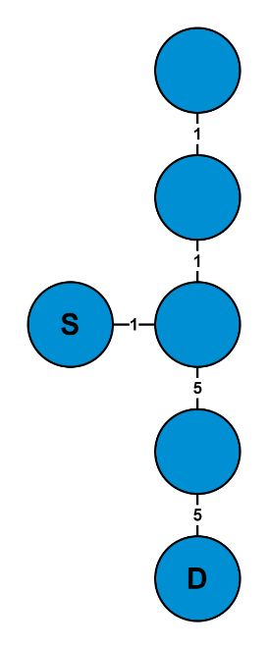

Abbildung 4: Darstellung der Vorteile von A* Search gegenüber Dijkstra

Hier kann der A* Search-Algorithmus in vielen Fällen und bei bekanntem Zielknoten eine Verbesserung gegenüber dem Dijkstra-Algorithmus bieten, da A* Search für jeden Knoten eine Funktion f(n) verwendet, die eine Schätzung der Gesamtkosten eines Pfades unter Verwendung dieses Knotens liefert. Diese Schätzung muss allerdings nicht zwangsläufig korrekt sein, sondern dient lediglich einer Erweiterung der Auswahl des nächsten Knotens gegenüber Dijkstra, der nur die Kosten ohne eine Richtung betrachtet.

Die Funktion f(n) setzt sich wie folgt zusammen (vgl. theory.stanford.edu 2021):

f(n) := Geschätzte Gesamtkosten des Pfades durch den Knoten n

g(n) := Kosten bis zum Erreichen von Knoten n

h(n) := Geschätzte Kosten von n bis zum Ziel (Ergebnis der Heuristik)

Um die Leistung von A* Search zu bestimmen, ist die Wahl einer guten Heuristik unabdingbar. Demnach muss eine Methode für h(n) gewählt werden, die idealerweise den genauen Kosten für das Erreichen des Zieles entspricht. Dies ist jedoch nicht möglich, denn da der Weg unbekannt ist, können die genauen Kosten nicht durch die Heuristik abgebildet werden. Unter Umständen ist es jedoch möglich, eine Heuristik auszuwählen, die den genauen Wert liefert, beispielsweise bei einem Pfad entlang einer Geraden ohne Hindernisse. Dies führt zu einer perfekten Leistung von A* in einem solchen Fall (vgl. theory.stanford.edu 2021).

Üblicherweise wird eine Heuristik h(n) gewählt, die geringere Kosten als die realen Kosten liefert. Das führt zu einer langsameren, aber genaueren Leistung.

Der A* Search Algorithmus implementiert eine der beiden Heuristiken Manhattan-Distanz oder Euklidische Distanz, die im Folgenden beschrieben werden sollen.

Die Manhattan-Methode berechnet die Gesamtzahl der Quadrate, die horizontal und vertikal bewegt wurden, um das Ziel vom aktuellen Knoten aus zu erreichen. In diesem Fall werden diagonale Bewegungen und eventuelle Hindernisse ignoriert (vgl. theory.stanford.edu 2021).

Diese Heuristik ist immer dann genau, wenn unser Weg geraden Linien folgt. Das heißt, A* Search findet Pfade, die Kombinationen von geradlinigen Bewegungen sind (vgl. theory.stanford.edu 2021).

Im Gegensatz zur Manhattan-Distanz ist die Euklidische Distanz etwas genauer, aber auch langsamer, da ein größeres Gebiet erkundet werden muss, um den Weg zu finden. Diese Heuristik bevorzugt einen Pfad entlang einer geraden Linie (vgl. theory.stanford.edu 2021).

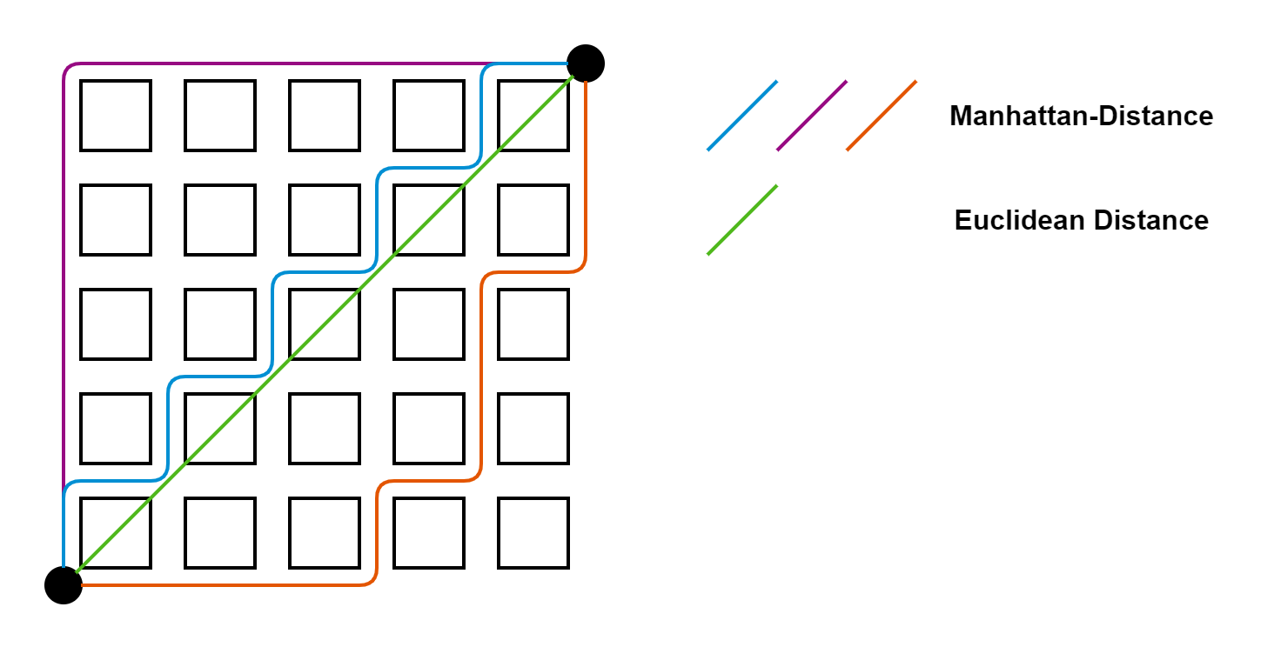

Abbildung 5: Darstellung der Heuristiken für den A* Search-Algorithmus

Der Hauptnachteil des A* Algorithmus, und in der Tat jeder Best-First-Suche, ist sein Speicherbedarf, denn die gewählte Heuristik muss bei jedem Schritt für alle benachbarten Knoten berechnet und gespeichert werden. Dies wird insbesondere bei dichteren Graphen zu einem Problem und kann dazu führen, dass A* Search erhebliche Anforderungen an den Arbeitsspeicher stellt (vgl. Zeng et al. 2009).

Im ungünstigsten Fall läuft A* genauso schnell wie der Dijkstra-Algorithmus, da alle benachbarten Knoten untersucht werden müssen, kann jedoch in vielen realen Anwendungen einen deutlichen Laufzeitvorteil gegenüber diesem bieten. Die Zeitkomplexität von A* hängt von der Heuristik ab (vgl. Zhan et al. 2009). Bei dieser hat die Anzahl der expandierten Knoten exponentiellen Einfluss auf die Komplexität, dieser Einfluss ist jedoch polynomial, wenn der Graph die Struktur eines Baumes besitzt.

# 5. Visualisierung der Algorithmen

Der Pathfinding Visualizer basiert auf dem Modul Pygame und implementiert sowohl den Dijkstra-Algorithmus mit einer Prioritätswarteschlange als auch den A* Search Algorithmus mit der Manhattan-Distanz als Heuristikfunktion auf einem Graphen, der aus x, y Koordinaten besteht. Anhand eines selbst ausgewählten Start- und Zielknoten können beliebig oft die Algorithmen visualisiert und zudem auch selbst gewählte Hindernisse dem Graphen hinzufügt oder auch ein Labyrinth aus Hindernissen generiert werden.

Im Folgenden werden die Bedeutungen der Farben im Visualizer definiert:

* Startknoten: grün
* Zielknoten: rot
* Hindernis: schwarz
* Kürzester Pfad: gelb
* Besuchte Knoten: blau
* Zu besuchende Knoten: lila
* Unbesuchte Knoten: weiß

Im Folgenden wird die Bedienung und Funktionsweise des Visualizers erklärt:

* Drücken Sie die linke Maustaste um Start-, Zielknoten sowie Hindernisse in dieser Reihenfolge festzulegen
* Drücken Sie die rechte Maustaste um Start-, Zielknoten sowie Hindernisse zu entfernen
* Drücken Sie c um alle Knoten zurückzusetzen
* Drücken Sie a um den A* Search Algorithmus zu visualisieren
* Drücken Sie d um den Dijkstra-Algorithmus zu visualisieren
* Drücken Sie m um ein zufälliges Labyrinth aus Hindernisse zu generieren

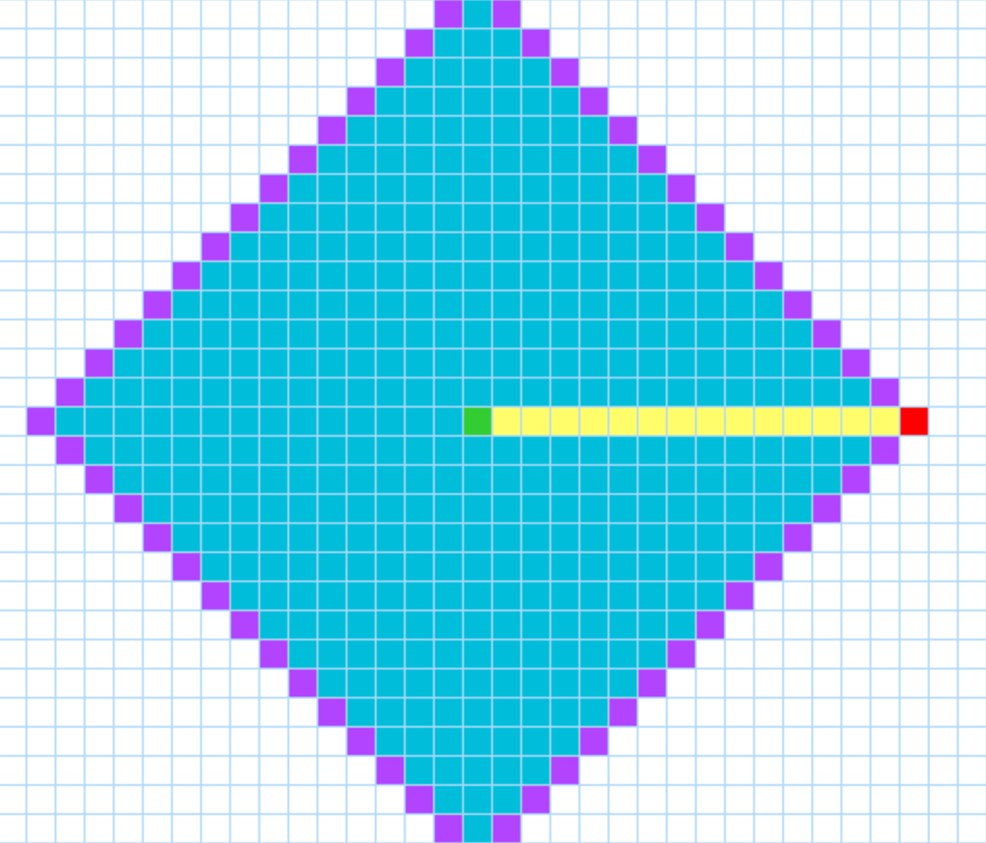

Abbildung 6: Visualisierung des Dijkstra-Algorithmus im Visualizer

# 6. Anwendungsmöglichkeiten

Die Ermittlung der Entfernung sowie der kürzesten Route von einer Stadt zur anderen oder vom eigenen Standort zu einem Ziel in Google Maps oder Apple Karten ist ein Anwendungsfall, der in der heutigen Zeit allgegenwärtig ist. Dabei trifft man auf den Dijkstra-Algorithmus, da es sehr viele verschiedene Routen bzw. Pfade zum Ziel gibt, die jedoch unmöglich alle in angemessener Zeit berechnet und verglichen werden können. Dafür kann beispielsweise Deutschland als Graph, eine Stadt oder ein Ort mit als Knoten und die Route zwischen zwei Städten oder Orten als Kante betrachtet werden (vgl. Cormen et al. 2013: 655). Somit liegt ein kürzester Pfad-Problem mit bekanntem Start- und Zielknoten vor und es kann Dijkstras Algorithmus mit Early Stopping verwendet werden, um die kürzeste Route zwischen zwei beliebigen Städten oder Orten zu finden und zu berechnen, ohne bei jeder Abfrage die gesamte Landes- oder Weltkarte analysieren zu müssen (vgl. Zeng et al. 2009).

Auch bei der Erstellung eines Flugplans für Kunden kann Dijkstra zum Einsatz kommen. Der Graph besteht dabei aus einer Datenbank mit allen Flughäfen und Flügen. Neben Flugnummer, Abflughafen und Zielort haben die Flüge Abflug- und Ankunftszeit. Insbesondere können dabei die frühestmögliche Ankunftszeit und eventuell nötiges Umsteigen für eine Reise zu einem Ziel bei gegebenem Startflughafen und Startzeit bestimmt werden. Ein analoges Vorgehen kann auch für andere öffentliche Verkehrsmittel angewendet werden, wenn ein Benutzer die Routenauskunft abruft, wobei Knoten durch Haltestellen und die Kanten durch die Verbindungen repräsentiert werden.

Dijkstras Algorithmus wird auch im Internet als Routing-Algorithmus im Open-Shortest-Path-First-Protokoll (OSPF) eingesetzt, das verwendet wird, um den besten Pfad zwischen dem Quell- und dem Zielrouter mithilfe seines eigenen Shortest Path First zu finden. Dijkstras Algorithmus wird häufig in den Routing-Protokollen verwendet, die von Routern benötigt werden, um ihre Weiterleitungstabelle zu aktualisieren. Der Algorithmus stellt dabei den kürzesten Kostenpfad vom Quellrouter zu anderen Routern im Netzwerk bereit.

Um einen Dateiserver in einem Netzwerk zu bestimmen, kann der Dijkstra-Algorithmus ebenfalls verwendet werden. Um die Anzahl der „Hops“ vom Dateiserver zu jedem anderen Computer im Netzwerk zu minimieren, besteht das Ziel des Algorithmus in diesem Fall darin, den kürzesten Pfad zwischen den Netzwerken zu minimieren, was zu einer minimalen Anzahl von Hops führt (vgl. Zeng et al. 2009).

# Literaturverzeichnis

Cormen, Thomas H.; Leiserson, Charles E.; Rivest, Ronald; Stein, Clifford (2013): Algorithmen – eine Einführung, 4. Auflage, Oldenbourg Verlag München, ISBN 978-3-486-74861-1.

Frana, Phil (2010): An Interview with Edsger W. Dijkstra, Communications of the ACM 53 (8): 41-47, [doi:10.1145/1787234.1787249](https://doi.org/10.1145%2F1787234.1787249).

Zeng, W., & Church, R. L. (2009): Finding shortest paths on real road networks: the case for A*, International Journal of Geographical Information Science 23 (4): 531–543, [doi:10.1080/13658810801949850](http://doi.org/10.1080/13658810801949850)

Fiset, William (2019): Graph Theory Algorithms, Udemy <https://www.udemy.com/course/graph-theory-algorithms/> or FreeCodeCamp <https://www.freecodecamp.org/news/learn-graph-theory-algorithms-from-a-google-engineer/>.

theory.stanford.edu (2021): Amit’s A* Pages, <http://theory.stanford.edu/~amitp/GameProgramming/index.html>, abgerufen am 24.06.2021

en.wikipedia.org (2021): Dijkstra’s Algorithm, <https://en.wikipedia.org/wiki/Dijkstra%27s_algorithm>, abgerufen am 24.06.2021